Cloud
À l'origine, Alphaville utilisait le Cloud de l'École.
Le Cloud est accessible :
- 1) Via un navigateur web à l'adresse : nancyarchifr.sharepoint.com ou par votre compte office.com.
- 2) Via les dossiers synchronisés avec le web de votre machine accessible par le navigateur de fichier de Windows.
Quand votre machine est bien configurée vous avez accès à ces dossiers cloud. C'est le cas notament des machines de l'École. Vous avez accès à des documents mis à disposition par les enseignants (PublicEnseignant). Un espace spécifique est réservé pour les étudiants où vous pouvez déposer des documents (PublicEtudiant). Enfin, il existe un troisième espace (Prénom.Nancy.archi.fr) qui est votre espace personnel uniquement accessible par vous où vous pouvez stocker votre travail qui pourra donc être synchronisé entre les différentes machines avec lesquelles vous travaillez.
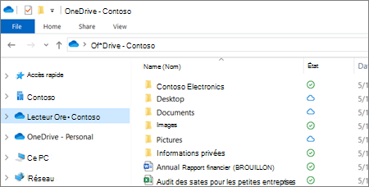
Les dossiers du Cloud sont accessibles via les chemins indiqués par des icônes de nuage depuis le navigateur de fichier (à gauche sur l'image).
Consulter la documentation.
Pour synchroniser un dossier cloud sur votre machine, il faut se rendre, depuis un navigateur web, dans le dossier cloud que vous souhaitez synchroniser et cliquer sur synchroniser.

